№23-27 2023（令和5）年9月22日
全保協ニュース
〔協議員情報〕
全 国 保 育 協 議 会
TEL. 03-3581-6503 FAX. 03-3581-6509
ホームページアドレス〔 https://www.zenhokyo.gr.jp 〕
－今号の目次－
- 「こども誰でも通園制度（仮称）の本格実施を見据えた試行的事業実施の在り方に関する検討会（第1回）」が開催される 1
-----------------------------------------------------------------------------------------------------------------------------------------
  - 「こども誰でも通園制度（仮称）の本格実施を見据えた試行的事業実施の在り方に関する検討会（第1回）」が開催される
令和5年9月21日、「こども誰でも通園制度（仮称）の本格実施を見据えた試行的事業実施の在り方に関する検討会」（第1回）が開催されました。
「こども誰でも通園制度（仮称）」は令和6年度に、本格実施を見据えた形での試行的事業を実施することとされています。
検討会では、「こども誰でも通園制度（仮称）」の試行的事業の実施に向けて、具体的な事業実施の留意点について検討され、令和5年12月に事業実施の中間方針のとりまとめが行われる予定です。
「こども誰でも通園制度（仮称）」の創設は、こども未来戦略方針に示された「加速化プラン」において明記され、現行の幼児教育・保育給付に加え、月一定時間までの利用可能枠の中で、就労要件を問わず時間単位等で柔軟に利用できる新たな通園給付とされています。
本年度は31自治体50事業者でモデル事業が実施されており、施設毎に補助基準額が設定されています。令和6年度の本格実施を見据えた形での実施は、自治体における提供体制の整備を促すため、実施自治体数は拡充した上で、人口規模に応じた自治体毎の補助総額の上限を設けてその範囲内で多くの事業者が実施できるよう、また、補助基準上一人当たり「月10時間」を上限として行うことが検討されています。人員配置は、令和5年度モデル事業と同じく、一時預かり事業の配置基準と同様とされる予定です。
なお、検討会の論点として、下記が示されています。
- 制度について
〇制度の全体像について
〇なぜ「こども誰でも通園制度」の創設が求められるのか
〇こども、保護者にとってどういった意義があるのか
〇通常の保育や一時預かりとは異なる「こども誰でも通園制度」の意義は何か
〇職員に求められる力量や難しさ、やりがいはどのようなものか
- 試行的事業実施上の留意点
〇令和６年度の試行的事業について
〇試行的事業を実施する上で、年齢横断の共通の留意点・論点は何か
〇年齢ごと（０歳児、１歳児、２歳児）のかかわり方の特徴と留意点は何か
〇利用方法（定期利用、自由利用）毎の特徴と留意点は何か
〇実施方法（一般型（在園児と合同、または、専用室独立実施型）、余裕活用型）毎の特徴と留意点は何か
- 施設・事業類型毎の事業実施のイメージ
〇保育所・認定こども園をベースにして実施する場合
〇小規模保育をベースにして実施する場合
〇家庭的保育事業をベースにして実施する場合
〇幼稚園をベースにして実施する場合
〇地域子育て支援拠点をベースにして実施する場合
- その他
〇要支援家庭への対応上の留意点は何か
〇市町村において、地域の実情を踏まえた事業実施に向けて検討しなければならないことは何か
〇こども誰でも通園制度に係るシステムの構築について
上記の論点に関する、説明については次頁以降をご確認ください。
- 「こども誰でも通園制度」（仮称）の制度について
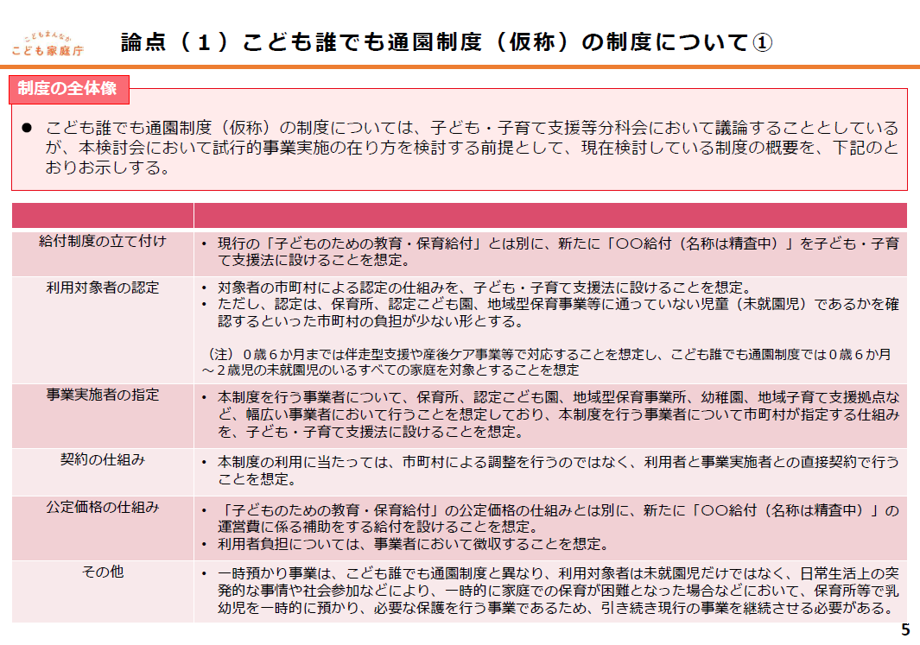
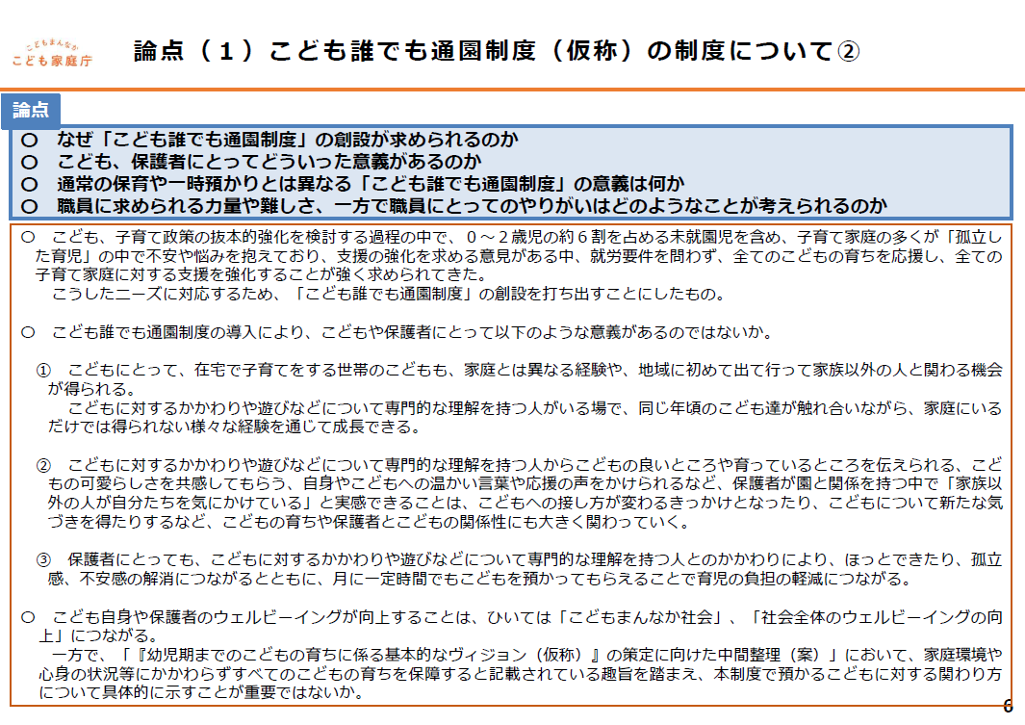
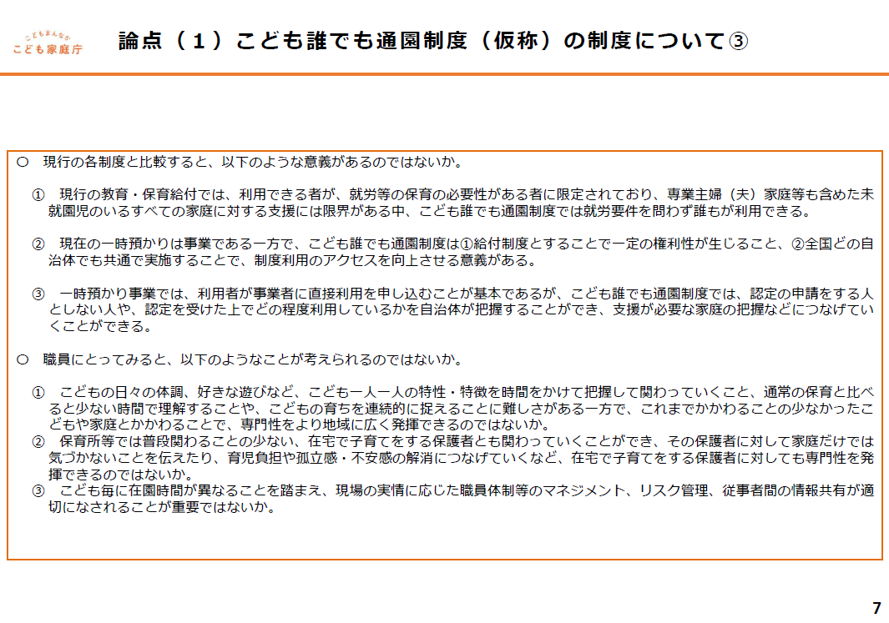
- 「こども誰でも通園制度」（仮称）の試行的事業実施上の留意点
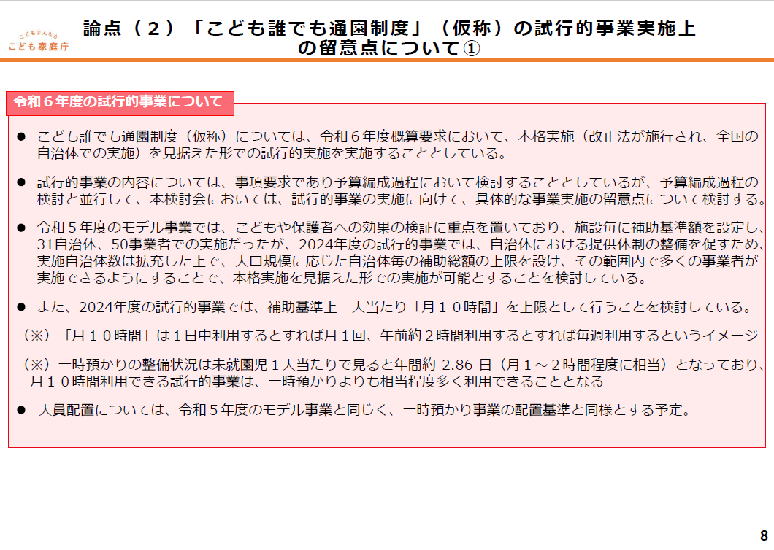
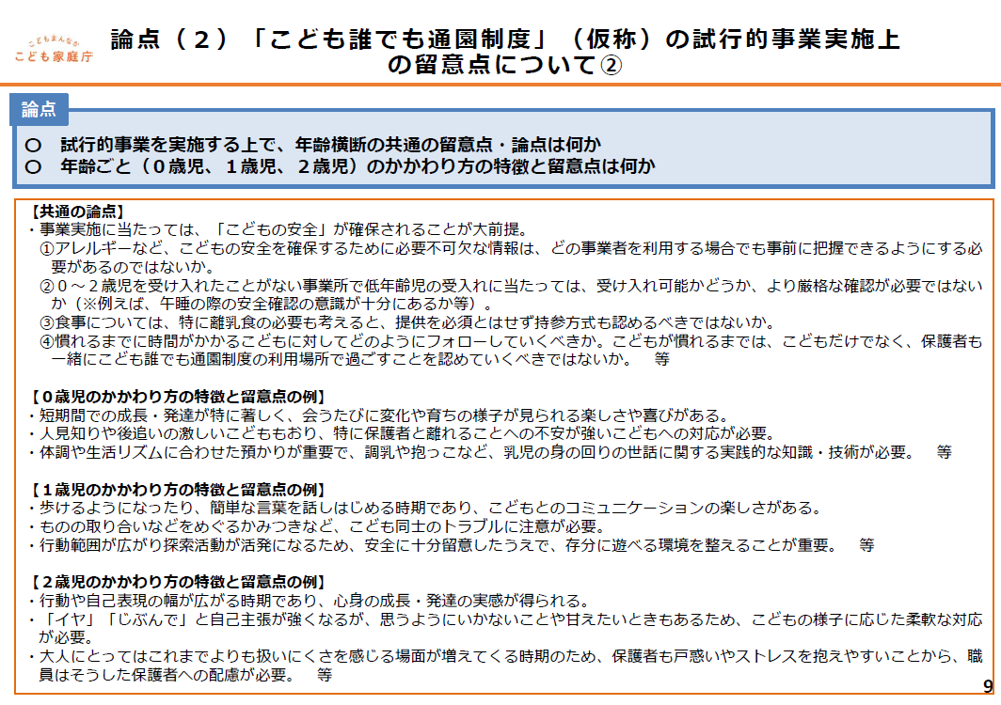
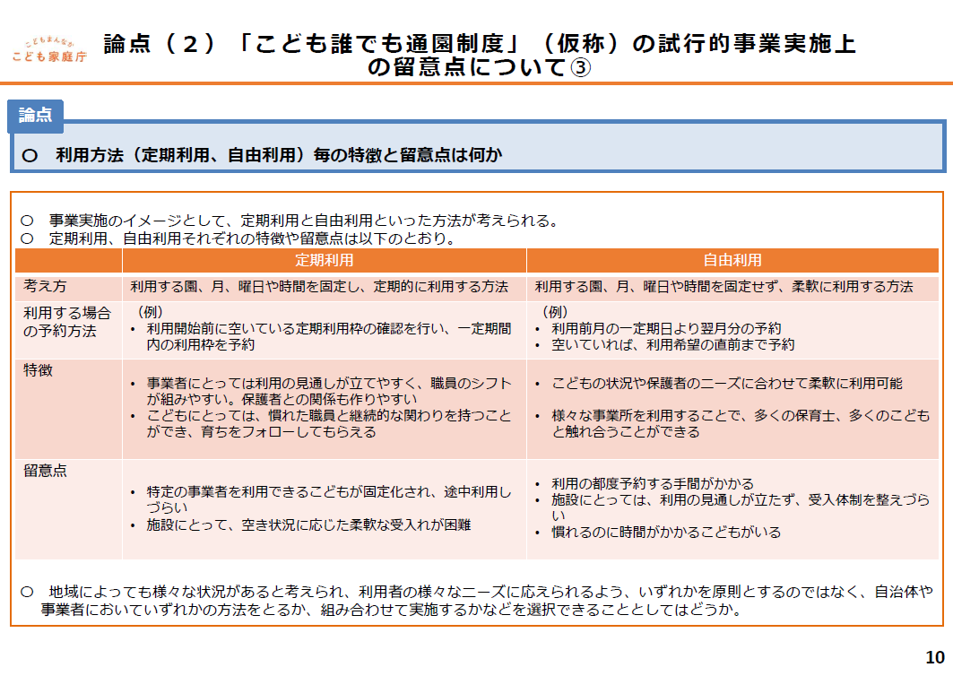
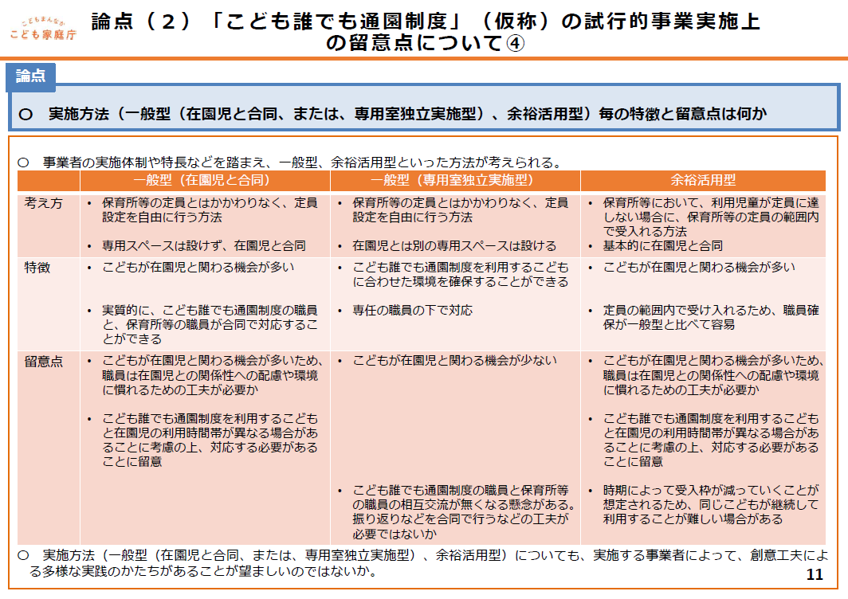
- 施設・事業類型毎の事業実施のイメージ
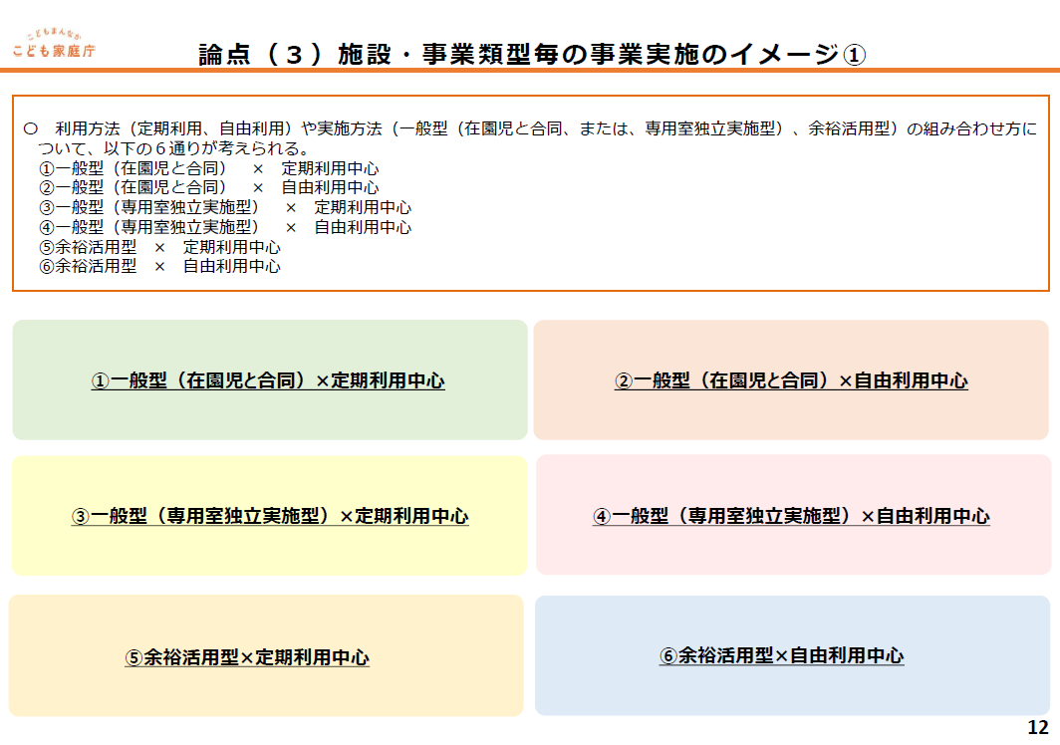
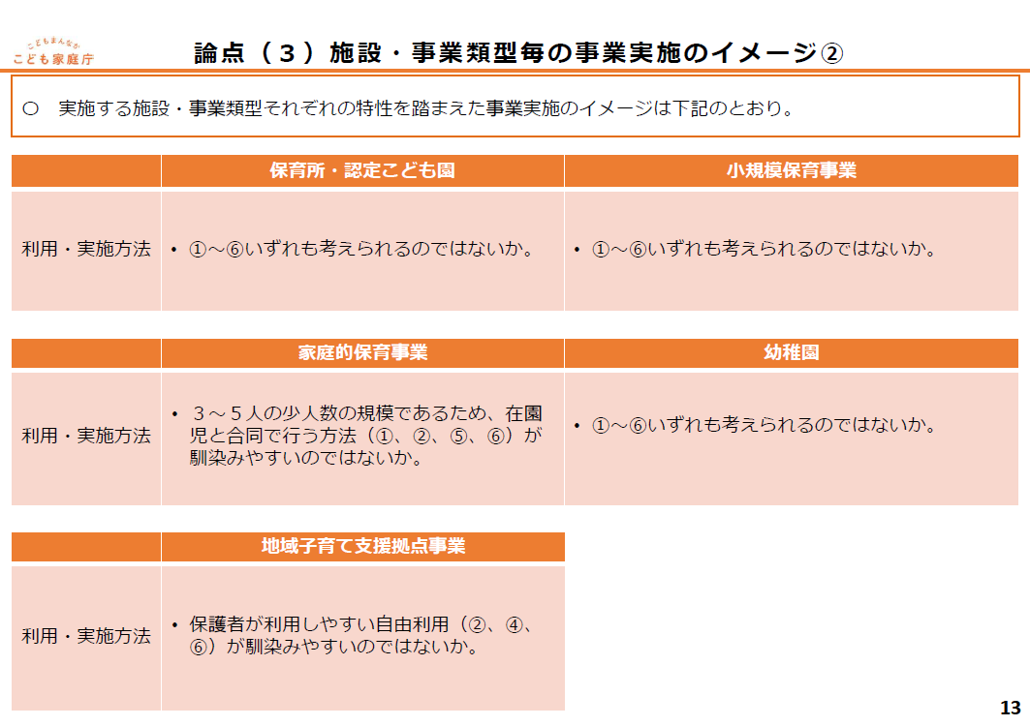
- その他
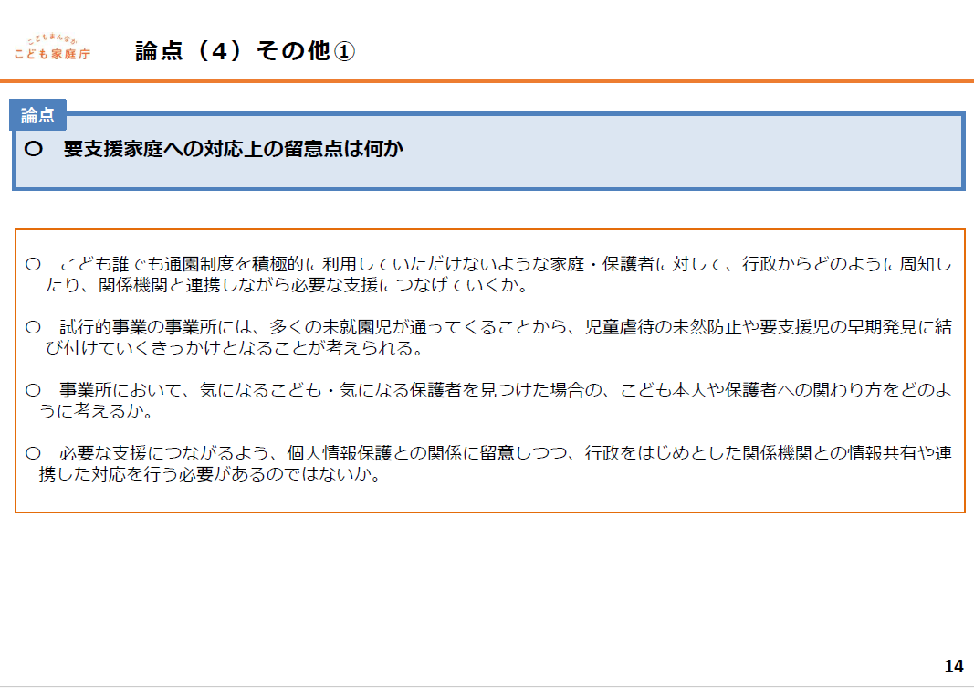
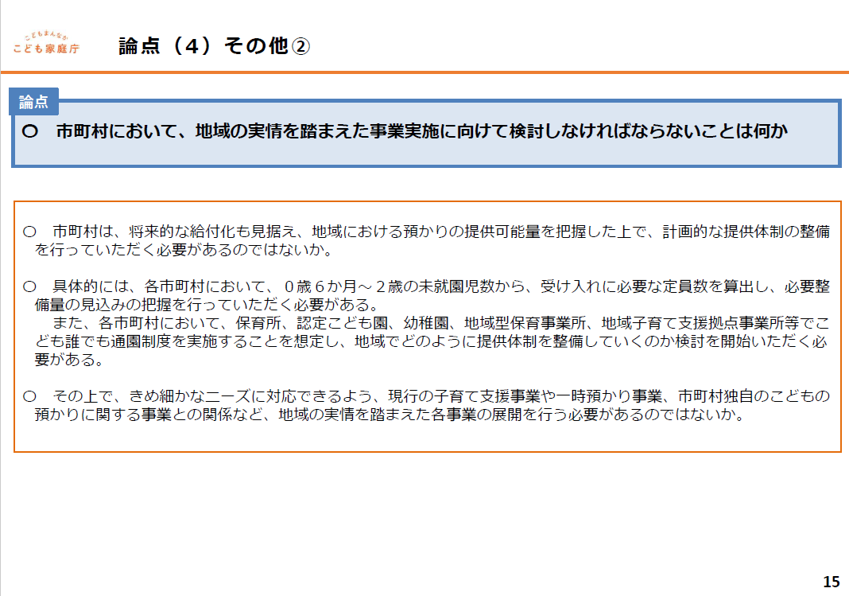
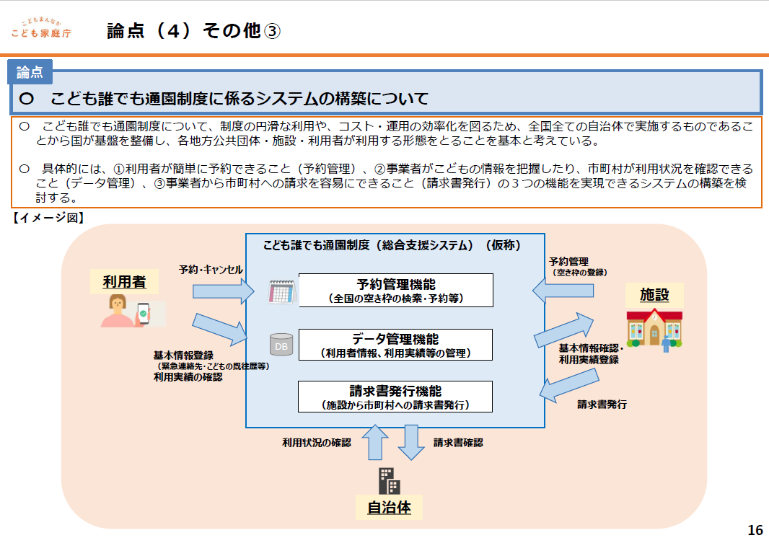
詳細については、こども家庭庁ホームページよりご確認ください。
■ホーム＞会議等＞こども誰でも通園制度（仮称）の本格実施を見据えた試行的事業実施の在り方に関する検討会＞こども誰でも通園制度（仮称）の本格実施を見据えた試行的事業実施の在り方に関する検討会（第1回）
https://www.cfa.go.jp/councils/daredemotsuuen/068d0720/

